Course8_hw_VINS_dog-leg

Summary

1.1 简介
- code请看附件;
算法的设置位于：VINS-Course_dl\src\backend\problem_cfg.h
- 修改LM，和历史残差比较来设置初始lamda，迭代次数稍微减少，精度下降了一些；
- 修改LM为Marquart方法，发现test-curve-fitting需要过多的迭代次数，没有用于euroc数据集的测试；
- Dog-leg替换LM后，迭代次数上限设置为5，速度提高为原来的2倍，精度稍有提高；
- 多线程Hessian计算的耗时为原始单线程耗时的约60~80%；有加锁和不加锁的2种方法；

1.2配置部分的code
算法的设置位于：VINS-Course_dl\src\backend\problem_cfg.h
以下程序的配置为：[a]dog-leg算法；[b]H计算为多线程修改不同Hs且不加锁；这是运行最快的配置
//1: LM (neilson,paper,Marquardt); 2: LM_modify(compare with old chi); 3:dog-leg;
#define OPTIM_ALGO 3
#define LM_ORIG_LAMDA_STARTEGY 1 //1:orig:nielson,2:paper,3:Marquardt

#define DOG_LEG_eps1 (1e-5) // 1e-8;//1e-12;//dogleg;1e-12 seems too small;
#define DOG_LEG_eps2 (1e-5) //1e-8;//1e-12;//dogleg;;judge h_dl norm() if can stop;
#define DOG_LEG_eps3 (1e-5) //1e-8;//1e-12;//dogleg;

#define DOG_LEG_radius (1.5) //1.5;// 1.0;//dogleg;越大，越倾向于使用h_gn；越小，越倾向于使用h_sd;

#define ITER_MAX_NUM (10)

#if OPTIM_ALGO ==3
#define ITER_MAX_NUM (5)
#endif

//1： orig; single-thread;
//2: multi-thread; write same H without lock; error;
//3: multi-thread; write same H with lock; ok; 55ms => 45md;
//4: multi-thread; write different H without lock; then add all Hs to 1 H as result;
#define MAKE_H_METHOD 4 //1:orig; 2:multi-thread; 3:multi-thread2;

2.LM算法的优化
（1）算法：和历史残差比较
每次Solve()的第一次迭代时，判断残差和历史残差，
若当前残差<历史残差，则lamda*=0.5;
若当前残差>历史残差，则lamda*=2;
[a]原始程序结果
mean_solve_spent:301.750992; mean-iter:9.373; //mean_solve_spent平均solve耗时,mean-iter:平均迭代次数；
rmse:0.24;
[b]修改LM算法结果
mean_solve_spent:304.208409; mean-iter: 8.192;
rmse:0.49
结论：轨迹完整；误差不太大，速度差不多；迭代次数减小；

[c]部分code,位于problem.cc的Problem::IsGoodStepInLM_modify();
//!!轨迹完整；误差不太大，速度差不多；迭代次数减小；
//mean_solve_spent:324.356776; mean-iter: 8.341;
double rho = (currentChi_ - tempChi) / scale;
bool has_set_lamda=false;
if(g_runTimes>20 && isInit_ )//changed!!! 只在solve的第1次迭代时修改初始lamda;
{
if(tempChi<g_last_Chi)//chi变小，lamda变小，倾向于gn;
{
currentLambda_ = g_last_lamda*0.5;
//printf("--- runtimes:%d; init:%d; temp:%f; last:%f;\n",g_runTimes,(int)isInit_,tempChi,g_last_Chi);
}
else if(tempChi>g_last_Chi)
{
currentLambda_ = g_last_lamda*2;
//printf("+++ runtimes:%d; init:%d; temp:%f; last:%f;\n",g_runTimes,(int)isInit_,tempChi,g_last_Chi);
}
has_set_lamda=true;
}
- 采用Marquart方法
以下为test-curve-fitting程序的结果，发现需要过多的迭代次数，迭代100次才收敛，耗时太多，没有用于euroc数据集的测试；
iter: 99 , chi= 204.879 , Lambda= 272067 //迭代100次才收敛；
-------After optimization, we got these parameters :
1.00846 1.96976 1.02683
-------ground truth:
1.0, 2.0, 1.0

3. dog-leg实现
（1）原始程序，LM;
mean_solve_spent:301.750992; mean-iter:9.373;
rmse:0.24; max:0.47;
（2）dog-leg
mean_solve_spent:176.727895; mean-iter: 4.998; //mean_solve_spent平均solve耗时,mean-iter:平均迭代次数；
rmse：0.24; max:0.41;
- 对比结果
可见，最大迭代次数设置为5后，dog-leg的速度提高为原始程序的2倍，精度稍有提高，其中max误差稍有减小；
- 公式推导
[a]程序中的MakeHessian()算出的b_= -1 * g; 而g即下图：
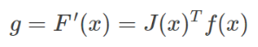
[b]程序中的MakeHessian()已计算出H，可用以下公式计算alpha;
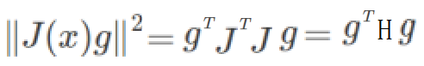
- 流程图
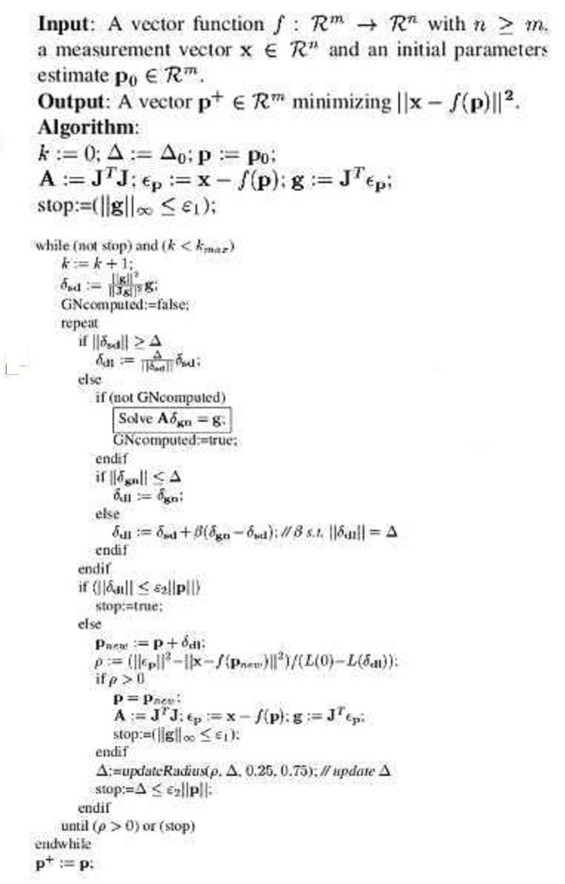
（6）算法分析
[a]LM和dog-leg都判断了当前迭代是否有效；
由于dog-leg在3种修改变化量中选择，所以迭代有效的可能性大；
[b]每次迭代，LM都求解正规方程Hx=b；而dog-leg不一定需要求解，dog-leg可能采用最速下降的梯度方向；
[c]对MakeHessian()算出的H，为防止不可逆，加了一个1e-6的identity矩阵；
（7）部分code，位于problem.cc的Problem::Solve_dogleg()中；
VecX tmp1 = Hessian_ * b_;
double alpha = b_.squaredNorm() / tmp1.dot(b_);
Eigen::VectorXd stepest_descent = alpha * b_;
Eigen::VectorXd gauss_newton = delta_x_;//already * -1;

Eigen::VectorXd dog_leg;//(delta_x_.rows());

//compute dog-leg step.
double stepest_descent_norm =stepest_descent.norm() ;
if(stepest_descent.norm() >= radius_)//
{
dog_leg = -1.0 * (radius_ / gradient.norm()) * gradient;// !!!same as above; //forgot * -1 here
flag_choice = 1;
}
else
{
currentLambda_=1.0e-6;//!!! cause error???
AddLambdatoHessianLM(); //原始算法中没有此步骤，需要防止不可逆???
// 第四步，解线性方程 H X = B
SolveLinearSystem();
RemoveLambdaHessianLM();
gauss_newton = delta_x_;
double gauss_newton_norm = gauss_newton.norm() ;
if(gauss_newton.norm() <= radius_)
{
dog_leg = gauss_newton;
flag_choice = 0;
}
else
{
Eigen::VectorXd a = alpha * stepest_descent;
Eigen::VectorXd b = gauss_newton;
double c = a.transpose() * (b - a);
beta = (sqrt(c*c + (b-a).squaredNorm()*(radius_*radius_-a.squaredNorm()))-c)
/(b-a).squaredNorm();

dog_leg = alpha * stepest_descent + beta * (gauss_newton - alpha * stepest_descent);
flag_choice = 2;
}
}

并行计算Hessian

4.1 summary
测试了3种方法：
- 多线程同时写H，不加锁，速度提高很多，但是结果错误，这种算法和VINS原理相违背；
- 多线程同时写H，加锁，耗时下降55ms=>45ms,结果ok;
- 多线程写各自单独的Hs,bs，不加锁，线程结束后再将Hs,bs求和得到结果H和b; 耗时下降55ms=>37ms; 结果ok

4.2 code-main-part
void Problem::MakeHessian()
{
if(MAKE_H_METHOD==1)
{
MakeHessian_orig();
}
else if(MAKE_H_METHOD==2)
{
MakeHessian_multiThrds();//错误；
}
else if(MAKE_H_METHOD==3 || MAKE_H_METHOD==4 )//ok;
{
MakeHessian_multiThrds_seperate_Pose();
// printf(" %d; test many times: spent-single; spent-multi: %.5f; %.5f;\n",g_spent_calc_times,g_spent_single,g_spent_multi);
//printf("896 exit test;\n");exit(0);
}
else
{
printf("error in programming,exit;\n"); exit(0);
}
}

4.2多线程同时写H，加锁

（1）void Problem::MakeHessian_multiThrds_seperate_Pose()；
为MAKE_H_METHOD==3的部分
此外，程序中比较了多线程加速和原始单线程运行的结果，用于检查正确性；
#if MAKE_H_METHOD==3
m_H=H;
m_b=b;
#elif MAKE_H_METHOD==4
Hessian_ = H;
b_ = b;
for(int i=0;i<MAX_SET_H_THRD_NUM;++i)
{
m_Hs[i]=H;
m_bs[i] =b;
}
#endif

int thrd_num=4;
std::vector< std::thread > ts;
for(int ii=0;ii<thrd_num;++ii)
{
//std::thread t = std::thread(std::mem_fn(&Problem::thrdFunc_MakeH_edges_seperate_Pose), this, ii, thrd_num,type);
ts.push_back(std::thread(std::mem_fn(&Problem::thrdFunc_MakeH_edges_seperate_Pose), this, ii, thrd_num,0));
}
for(int ii=0;ii<thrd_num;++ii)
{
ts[ii].join();
}

#if MAKE_H_METHOD==3
Hessian_ = m_H;
b_ = m_b;
#elif MAKE_H_METHOD==4
//Hessian_ = H;
//b_ = b;
for(int i=0;i<thrd_num;++i)
{
Hessian_ += m_Hs[i];
b_ += m_bs[i];
}
#endif

（2）线程：void Problem::thrdFunc_MakeH_edges_seperate_Pose()
为MAKE_H_METHOD==3的部分；安排了2种锁，用于H和b;
MatXX hessian = JtW * jacobian_j;

m_locks_H_[index_i].lock();
// 所有的信息矩阵叠加起来
m_H.block(index_i, index_j, dim_i, dim_j).noalias() += hessian;
//if(index_i==6 && index_j==6)//!!
//{
//printf("H index:%d,%d; edge-id:%d;\n",index_i,index_j, edge.second->Id());//!!debug
//}//!!

if (j != i) {
// 对称的下三角
m_H.block(index_j, index_i, dim_j, dim_i).noalias() += hessian.transpose();
}
m_locks_H_[index_i].unlock();
}
m_locks_b_[index_i].lock();
m_b.segment(index_i, dim_i).noalias() -= drho * jacobian_i.transpose()* edge.second->Information() * edge.second->Residual();
m_locks_b_[index_i].unlock();
}

}

4.3多线程写单独的Hs,bs，不加锁

（1）void Problem::MakeHessian_multiThrds_seperate_Pose()；
可参看4.2的MAKE_H_METHOD==4的部分；

（2）线程：void Problem::thrdFunc_MakeH_edges_seperate_Pose()
可见，线程中没有lock；因为线程操作的是相互独立的m_Hs，线程结束后再相加作为结果；
MatXX hessian = JtW * jacobian_j;
// 所有的信息矩阵叠加起来
m_Hs[startNo].block(index_i, index_j, dim_i, dim_j).noalias() += hessian;
//if(index_i==6 && index_j==6)//!!
//{
//printf("H index:%d,%d; edge-id:%d;\n",index_i,index_j, edge.second->Id());//!!debug
//}//!!

if (j != i) {
// 对称的下三角
m_Hs[startNo].block(index_j, index_i, dim_j, dim_i).noalias() += hessian.transpose();
}
}
m_bs[startNo].segment(index_i, dim_i).noalias() -=
drho * jacobian_i.transpose()* edge.second->Information() * edge.second->Residual();
}
}

4.4H矩阵数据的观察

（1）code: Problem::MakeHessian()中；
std::map<unsigned long, std::shared_ptr<Vertex>> dbg_check_vx;

auto jacobian_i = jacobians[i];
ulong index_i = v_i->OrderingId();
ulong dim_i = v_i->LocalDimension();

if ( dbg_check_vx.find( index_i ) == dbg_check_vx.end() ) {//!!debug-check;
dbg_check_vx.insert( pair<ulong, std::shared_ptr<Vertex>>(index_i, v_i) );//!!
//printf("H-index,dim: %d; %d; type: %s;\n", index_i, dim_i, v_i->TypeInfo().c_str());
}//!!

for(auto & it : dbg_check_vx)//!!debug check;
{
printf("H-index: %d; type: %s;\n", it.first, it.second->TypeInfo().c_str());
}

（2）运行结果
** 运行结果如下，可见有11个pose，多个landmarks; 开始不是0，因为marg;
可见，视觉优化和IMU优化都会修改H，用简单的不加锁的方法来为MakeHessian()加速会导致错误；
H-index: 6; type: VertexPose;
H-index: 12; type: VertexSpeedBias;
H-index: 21; type: VertexPose;
H-index: 27; type: VertexSpeedBias;
H-index: 36; type: VertexPose;
H-index: 42; type: VertexSpeedBias;
H-index: 51; type: VertexPose;
H-index: 57; type: VertexSpeedBias;
H-index: 66; type: VertexPose;
H-index: 72; type: VertexSpeedBias;
H-index: 81; type: VertexPose;
H-index: 87; type: VertexSpeedBias;
H-index: 96; type: VertexPose;
H-index: 102; type: VertexSpeedBias;
H-index: 111; type: VertexPose;
H-index: 117; type: VertexSpeedBias;
H-index: 126; type: VertexPose;
H-index: 132; type: VertexSpeedBias;
H-index: 141; type: VertexPose;
H-index: 147; type: VertexSpeedBias;
H-index: 156; type: VertexPose;
H-index: 162; type: VertexSpeedBias;
H-index: 171; type: VertexInverseDepth;
H-index: 172; type: VertexInverseDepth;
。。。
H-index: 375; type: VertexInverseDepth;
H-index: 376; type: VertexInverseDepth;
H-index: 377; type: VertexInverseDepth;
H-index: 378; type: VertexInverseDepth;
H-index: 379; type: VertexInverseDepth;
H-index: 380; type: VertexInverseDepth;
H-index: 381; type: VertexInverseDepth;
H-index: 382; type: VertexInverseDepth;
H-index: 383; type: VertexInverseDepth;

运行效果

original code
orig：mean_solve_spent:301.750992; mean-iter:9.373;
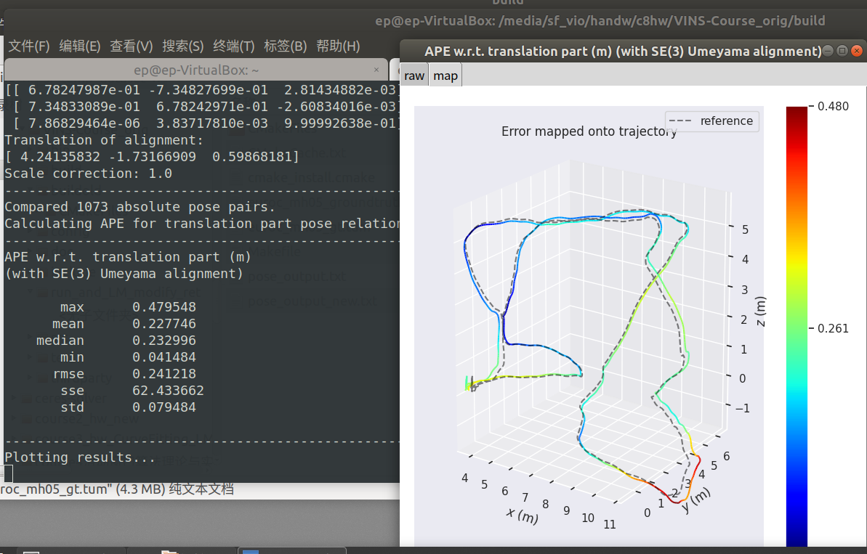

修改LM,和历史残差比较
iter used: 10; spent:341.759; mean_solve_spent:304.208409; mean-iter: 8.192;
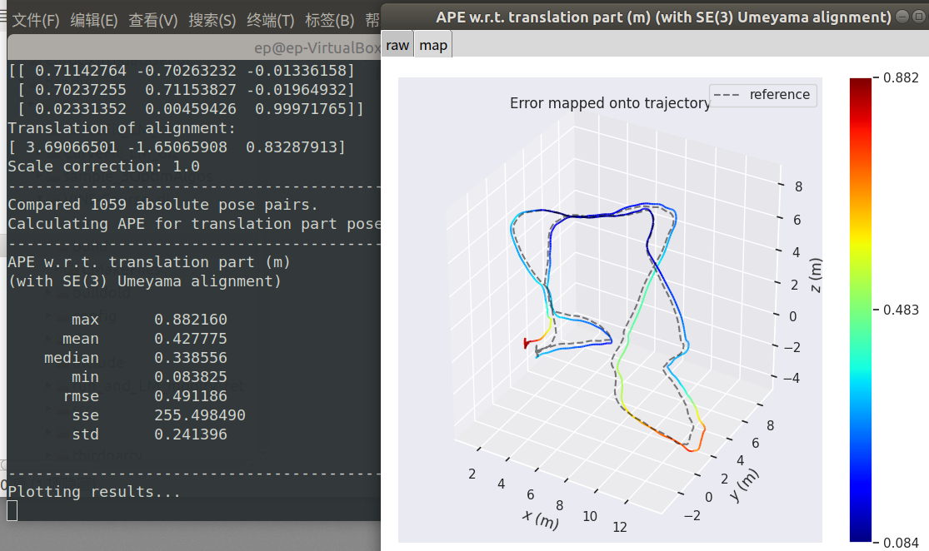

修改LM,Marquart方法
测试发现速度很慢；计算test-curve需要迭代100次，没有用于euroc数据集；
iter: 99 , chi= 204.879 , Lambda= 272067
problem solve cost: 39.9639 ms
makeHessian cost: 19.7683 ms
-------After optimization, we got these parameters :
1.00846 1.96976 1.02683
-------ground truth:
1.0, 2.0, 1.0

5.4 dog-leg
以下为Solve(5)结果（最多迭代次数5）；mean_solve_spent:176.727895; mean-iter: 4.998;
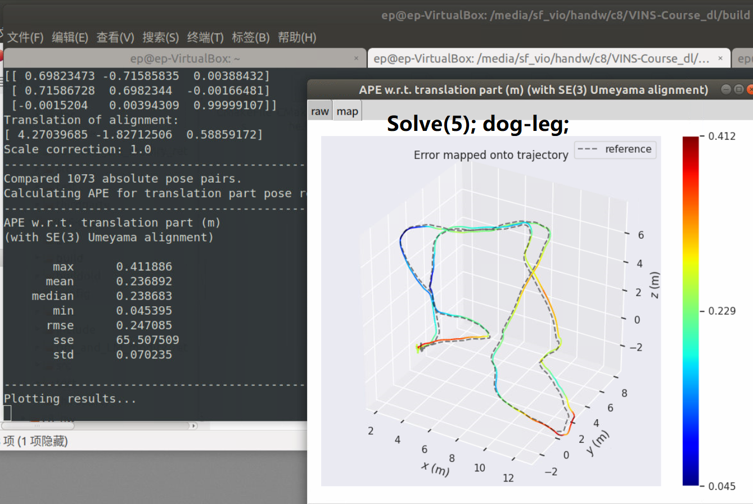

5.5 dog-leg+多线程设置Hessian
（1）MakeHessian()耗时情况如下：
原始的单线程：55ms;
多线程+lock: 45ms;
多线程，无lock:37ms；
（2）MakeHessian()为多线程且无lock的运行效果，和原始程序精度几乎相同；
